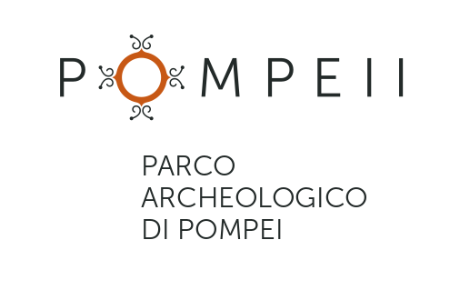

Nasce la GRANDE POMPEI

VERSO un “PARCO DIFFUSO”
PROPOSTE DI VISITA INTEGRATE E DIFFERENZIATE,
CON COLLEGAMENTO IN NAVETTA PER TUTTI I SITI

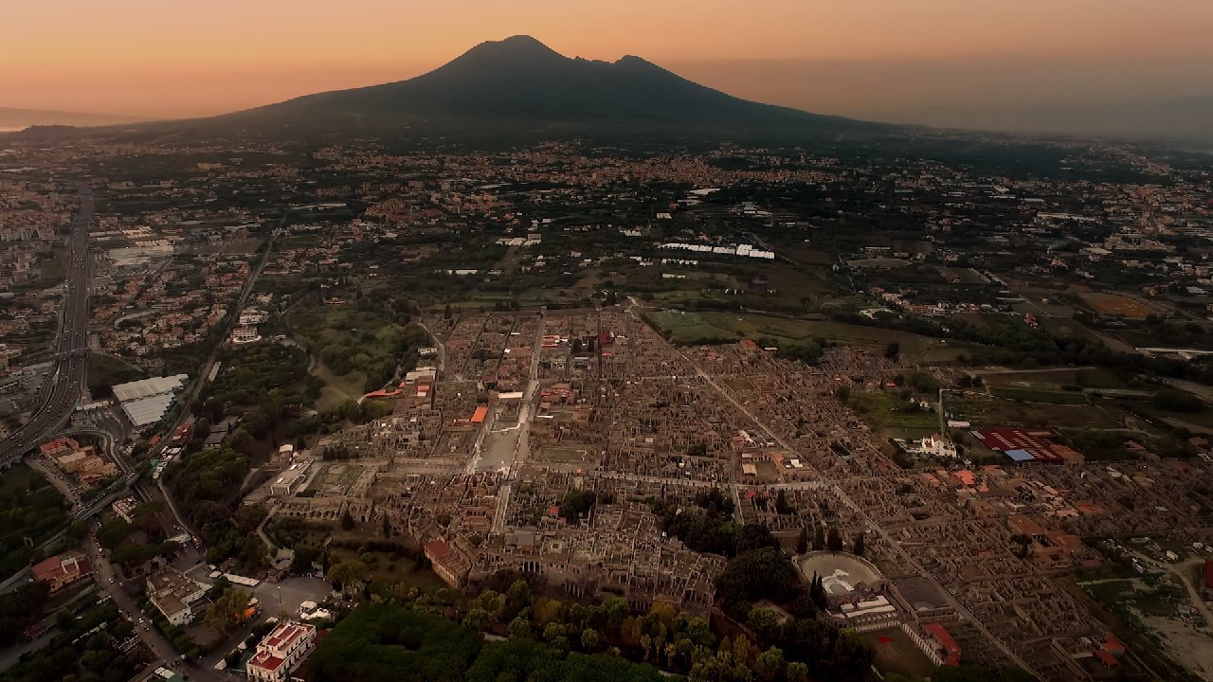
Nuovi allestimenti: dalla Villa dei Misteri, restaurata e illuminata,
alla riapertura dell’Antiquarium di Boscoreale, con l’esposizione del carro di Civita Giuliana,
alla nuova accessibilità delle ville di Stabia

Nasce la Grande Pompei. Un parco diffuso di cui fanno parte le aree archeologiche di Pompei, Boscoreale, Oplontis e Stabia e tutto il territorio circostante.
Un unico biglietto, valido per tre giorni, percorsi di visita integrati, navette gratuite per i visitatori, che collegano tutto il giorno i siti. Riaprono l’Antiquarium di Boscoreale con una sala dedicata agli scavi in corso nella villa suburbana di Civita Giuliana, con il carro cerimoniale rinvenutovi nel 2021 e le ville di Stabia; dopo il restauro delle coperture, la villa dei Misteri avrà un impianto di illuminazione, alimentato con tegole fotovoltaiche simili a quelle antiche.
Allo scopo di far conoscere questa unica Grande Pompei, il Parco ha avviato un nuovo piano di fruizione, che prevede un’offerta di visita integrata tra i vari siti, differenziata per tariffe e durata di visita.
Tutti i siti saranno collegati attraverso un servizio navetta, Pompeii Artebus, già attivo ma che è stato implementato con ulteriori bus, per garantire la piena raggiungibilità e la conoscenza incrociata di ogni luogo.
La visita a Pompei si amplia attraverso un’offerta multipla che include l’itinerario delle ville suburbane, tra cui la Villa dei Misteri, restaurata e illuminata; l’Antiquarium di Boscoreale con la sala di Civita Giuliana e la nuova accessibilità delle ville di Stabia.

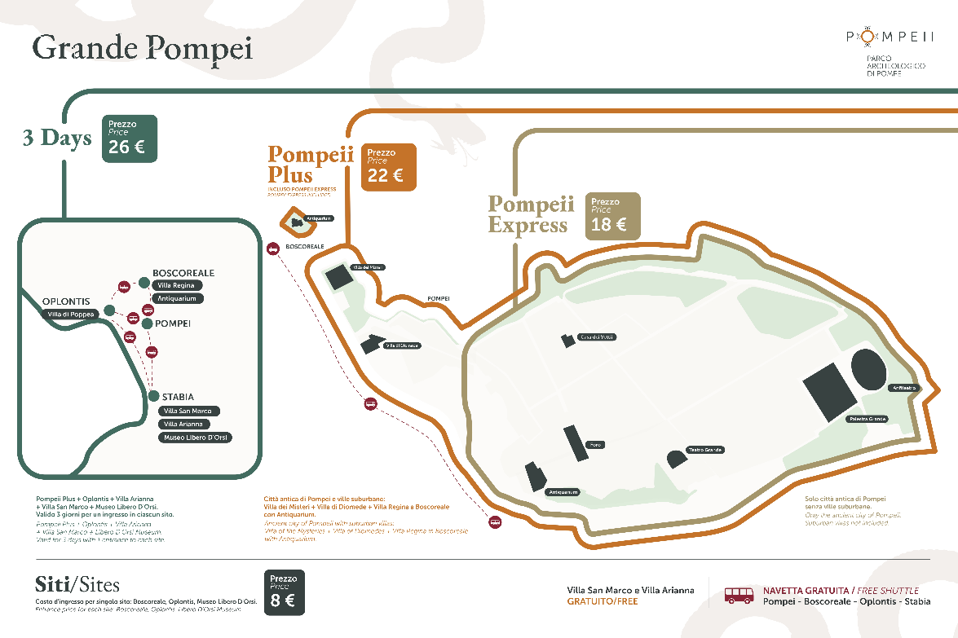

Per un itinerario più breve Pompeii Express, al costo di 18€, consentirà di visitare l’area archeologica dentro le mura, ad esclusione delle ville suburbane ubicate lungo via delle tombe. Ma anche l’Antiquarium, il museo interno alla città e l’area espositiva della Palestra grande che ospita mostre temporanee. Tra queste, a dicembre una grande mostra dedicata a “L’altra Pompei”, quella dei ceti più umili.
Per chi vuole approfondire la conoscenza del sito e del territorio, Pompeii Plus, al costo di 22 €. L’offerta consentirà di visitare tutta l’antica città di Pompei dentro le mura, con Antiquarium e area espositiva della Palestra grande ma anche di spingersi oltre, verso le ville suburbane. Da Villa dei Misteri, alla villa di Diomede fino alla Villa Regina a Boscoreale con l’Antiquarium, che riapre nel suo rinnovato allestimento. Quest’ultimo con una sala interamente dedicata agli scavi della villa suburbana di Civita giuliana, a nord di Pompei, dove verrà esposto il celebre carro cerimoniale.
Il pacchetto Pompei Plus include il servizio navetta Pompeii Artebus, che ogni collega la Villa dei Misteri, con Villa Regina e Antiquarium, con ritorno a Piazza Esedra a Pompei. Percorso a circuito continuo, a partire dalle ore 9,30.
Per scoprire tutti i siti della Grande Pompei, che necessitano di qualche giorno in più, è stato ideato il biglietto 3 days a 26 € che include Pompei con il percorso delle ville suburbane con l’Antiquarium di Boscoreale, ma anche la Villa di Poppea ad Oplontis, e Stabia, con Villa San Marco e Villa Arianna e il Museo Libero d’Orsi presso la Reggia di Quisisana a Castellammare di Stabia, che presto sarà riaperto con il suo rinnovato allestimento museale e riorganizzazione dei depositi. Il tutto con navetta gratuita (orari consultabili sul sito www.pompeiisites.org).
Permane l’abbonamento annuale My Pompeii Card al costo di 35€ (8€ ridotto tra 18 e 25 anni, valido per i cittadini della Comunità Europea) che consente di visitare tutti i siti del Parco ogni volta che si desidera, con durata annuale dalla data di acquisto.
Mentre l’accesso ai singoli siti sarà di 8 € per Villa Regina e l’Antiquarium di Boscoreale, per Villa di Poppea ad Oplontis, e per il Museo Libero d’Orsi presso la Reggia di Quisisana.
Per Villa San Marco e Villa Arianna a Stabia permane l’ingresso gratuito.
Riduzioni e gratuità sui vari pacchetti, come da normativa. Permane, inoltre, la maggiorazione da applicare su tutti i biglietti di 1€ nell’ambito dell’iniziativa del Ministero della Cultura per l’Emilia Romagna, a sostegno del patrimonio culturale danneggiato dall’alluvione, fino al 15 dicembre.
Inoltre, il Parco programmerà periodicamente una serie di visite speciali nei cantieri in corso e in aree esclusive degli scavi.

“Fuori le mura di Pompei, esiste un patrimonio che non ha uguali nel mondo: le ville di Stabia, Boscoreale, Torre Annunziata, la villa dei Misteri e quella di Diomede. Un valore inestimabile che con la Grande Pompei diventa parte integrante di un unico parco diffuso, di un vero e proprio paesaggio archeologico-culturale. - dichiara il Direttore Gabriel Zuchtriegel - I siti del territorio sono una specie di Pompei 2 in termini di potenzialità per la ricerca e la fruizione pubblica, ma al tempo stesso raccontano un aspetto complementare rispetto all'area urbana: l'agricoltura, la villeggiatura, i vigneti, i campi e le contrade tra Oplontis, Pompei e Stabia. Il servizio di navette, incluso nel biglietto di visita, è pensato per mettere tutti questi luoghi in comunicazione: come un aeroporto è un tutt'uno perché in ogni momento posso prendere la navetta da Terminal 1 a Terminal 4, senza studiare orari o acquistare un biglietto apposito, anche la Grande Pompei, da oggi può essere vissuta come un unico grande parco, che si estende tra mare, Vesuvio e Monti Lattari.
Quanto oggi presentiamo si iscrive in un più ampia strategia per lo sviluppo dell'area Unesco, di cui di recente è stata riconosciuta l’ampliamento della buffer zone e vuole essere anche un esempio di quello che potremo ancora fare usando bene i finanziamenti e lavorando in sinergia con gli altri enti e con il coordinamento del Ministero che sotto l'impulso del Ministro Sangiuliano pone grande attenzione al ruolo dei beni culturali per la sostenibilità e lo sviluppo dei territori.”

POMPEI - VILLA DEI MISTERI
Un nuovo un impianto di illuminazione, alimentato con tegole fotovoltaiche
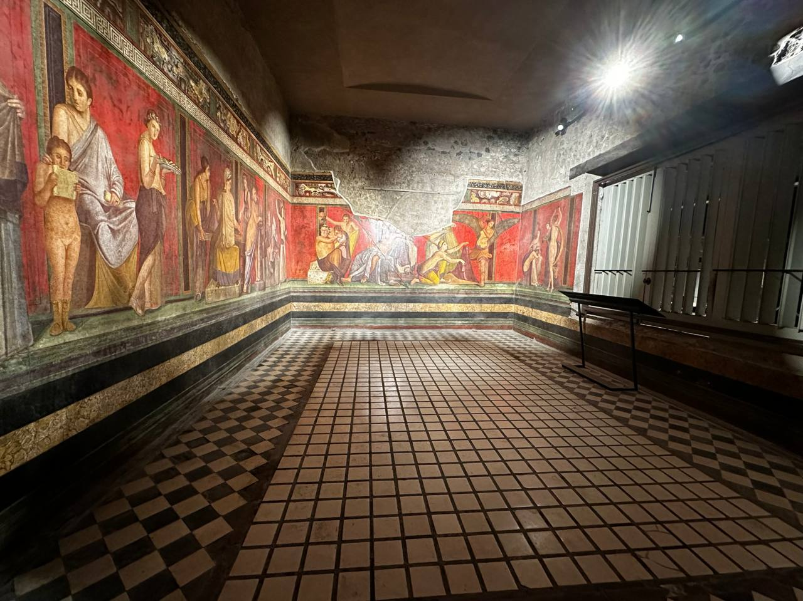
La villa dei Misteri, tra le domus simbolo e uno degli edifici più visitati degli scavi di Pompei per la serie di affreschi del triclinio, raffiguranti riti misterici, che danno il nome alla dimora è stato oggetto d’intervento sulle coperture e sull’impianto di illuminazione.
L’intervento realizzato ha riguardato la manutenzione straordinaria delle coperture della Villa, soggette nel tempo ad un fenomeno di degrado degli elementi strutturali, caratterizzate da travi in cemento armato e/o travetti di legno e manto di copertura ad elementi in laterizio. Nell’ottica di ottimizzare le risorse e utilizzare questo intervento strutturale per una riqualificazione energetica del parco, la Villa è stata dotata di una copertura fotovoltaica a basso impatto visivo sul paesaggio, ovvero alimentata al 100% con tegole romane fotovoltaiche senza celle a vista e accumulo energia con batterie al sale. Ed è stata, inoltre, supportata con un sistema di illuminazione a LED di nuova generazione che elimina il dannoso fenomeno del “blue hazard” (produzione di un picco elevato nello spettro del blu che, se osservato a lungo con una fonte di luce intensa, può provocare danni irreversibili alla retina)
Gli interventi, realizzati e da realizzarsi con un secondo lotto, sono stati inseriti in un masterplan, la divisione in due lotti ha permesso di eseguire i lavori lasciando sempre possibile la fruizione della villa, considerato l’importanza che riveste.
La Villa dei Misteri è villa suburbana di epoca romana di carattere rustico-residenziale riportata alla luce a partire dal 1909. Il grande affresco continuo che copre le tre pareti, una delle più conservate opere pittoriche dell’antichità, raffigura un rito misterico, cioè riservato ai devoti del culto. La scena è legata a Dioniso che appare sulla parete centrale insieme alla sua sposa Arianna.
Sulle pareti laterali figure femminili nonché fauni, menadi e figure alate sono impegnate in diverse attività rituali. Oltre la danza e il consumo del vino, espressioni dell’estasi dionisiaca, si vede la flagellazione rituale di una fanciulla appoggiata sulle ginocchia di una donna seduta (nell'angolo in fondo a destra). Anche gli altri ambienti conservano splendidi esempi di decorazione parietale di secondo stile, cioè con raffigurazioni di architetture. Nel tablino sono invece visibili pitture miniaturistiche di ispirazione egiziana.
La villa comprende anche un quartiere destinato alla produzione del vino con un torchio ligneo ricostruito. Il complesso, risale al II secolo a.C., ma ricevette la sua forma attuale negli anni 80-70 a.C., periodo al quale risale anche il fregio dei misteri.
Sul tema del rapporto della città di Pompei fuori le mura sono in corso ulteriori studi in collaborazione con la Federico II, Dipartimento di Architettura e Scuola specializzazione in beni architettonici e del paesaggio, diretta dalla prof.ssa Renata Picone, per indagare e sviluppare il legame tra i siti del territorio. Tali studi sono inquadrati nell’ interno di una convenzione di ricerca stipulata nel 2021 “Pompei fuori le mura. La città antica, le necropoli, gli ingressi moderni, la Buffer zone e il rapporto tra i siti minori”, tra il Parco e la Federico II, con il coinvolgimento di diversi dipartimenti della facoltà per i vari aspetti di competenza.

RIAPRE L’ANTIQUARIUM DI BOSCOREALE
con una sala dedicata a Civita giuliana e l’esposizione permanente del carro cerimoniale
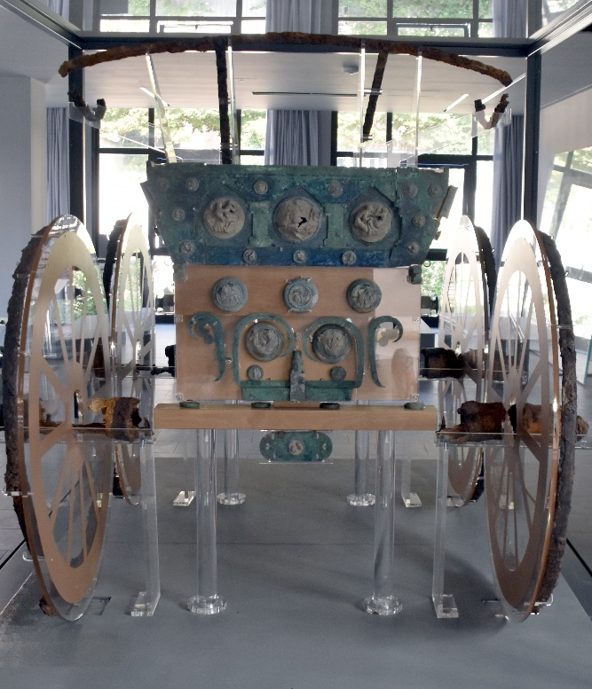
Riapre l’Antiquarium di Boscoreale, dopo interventi di adeguamento e ampliamento del percorso di visita che include una nuova sala interamente dedicata alle recenti scoperte della villa suburbana in località Civita Giuliana, a poche centinaia di metri a Nord Ovest di Pompei.
Nel nuovo allestimento oltre al carro cerimoniale con tutti i raffinati elementi decorativi, anche le copie dei calchi delle vittime umane e del cavallo, le bardature equine e alcuni reperti ceramici di uso quotidiano.
L’Antiquarium, in quanto spazio espositivo tradizionalmente dedicato alla realtà degli insediamenti produttivi del territorio e al racconto della storia dell’agro vesuviano, è stato per tale motivo individuato come la sede più adeguata a garantire un’esposizione permanente del contesto di Civita nel suo insieme e delle future novità che le indagini in corso stanno mettendo in luce.
Nell’area di Civita Giuliana, già agli inizi del Novecento era stata identificata una grande residenza detta Villa Imperiali. A partire dal 2017, sotto la direzione dell’allora Direttore del Parco, Massimo Osanna e poi nel 2019 grazie a un protocollo d’intesa siglato con la Procura della Repubblica di Torre Annunziata, il Parco Archeologico di Pompei ha dato avvio a campagne di scavo che hanno permesso di arrestare il saccheggio sistematico che per anni ha interessato la villa e che hanno restituito nuovi dati e scoperte eccezionali.
Fra le più importanti scoperte:
- gli ambienti dell’ampio quartiere produttivo e servile, fra cui una stalla con i resti di equidi bardati, in cui è stato possibile realizzare il primo calco intero di cavallo;
- ambienti dell’elegante settore residenziale con affaccio panoramico sul golfo e articolato intorno a un peristilio delimitato su due lati da un portico e caratterizzato sul terzo lato da un criptoportico;
- i due scheletri di fuggiaschi, nei pressi del criptoportico, di cui è stato possibile eseguire il calco;
- un carro cerimoniale a quattro ruote, in legno e con elementi in ferro, con raffinate decorazioni in bronzo e argento, interpretato come pilentum, cioè un veicolo usato nel mondo romano dalle élites per cerimonie e in particolare per accompagnare la sposa nella nuova casa, esemplare unico nel suo genere al momento in Italia;
- la cosiddetta stanza degli schiavi, un ambiente servile che, grazie allo stato di conservazione eccezionale e alla possibilità di realizzare calchi in gesso di letti e altri oggetti in materiali deperibili che hanno lasciato la loro impronta nella cinerite, offre uno spaccato rarissimo della realtà quotidiana degli schiavi che vivevano e lavoravano nella villa;

- una seconda stanza degli schiavi, di cui è stato possibile eseguire il calco di buona parte degli arredi che restituisce, come in una foto in bianco e nero, una precisa immagine della sala. Ci consente, ad esempio, di ipotizzare una gerarchia all’interno della servitù: mentre uno dei due letti trovati è della stessa fattura, estremamente semplice e senza materasso, di quelli della prima stanza citata sopra, l’altro è di un tipo più confortevole e costoso, noto in bibliografia come “letto a spalliera”. Nell’ambiente ci sono inoltre due piccoli armadi, conservati parzialmente come calchi, una serie di anfore e vasi di ceramica e diversi attrezzi, tra cui una zappa di ferro.
- reperti mobili di vario genere e tipologia, fra cui stoviglie e coppe in ceramica comune e da fuoco, anfore, elementi decorativi del carro, bardature equine.

Tutte queste nuove acquisizioni, analizzate e documentate grazie alle più avanzate tecnologie e metodologie di scavo archeologico, permettono di arricchire la conoscenza su aspetti della vita quotidiana poco documentati dalle fonti scritte e iconografiche, contribuendo a ricostruire un quadro sempre più completo sull’articolazione e sul funzionamento di uno dei numerosi complessi abitativi sparsi sul territorio pompeiano.
L’eccezionalità e l’importanza storica di questo scavo dal punto di vista sia della tutela sia delle scoperte che, sempre più numerose emergono dagli scavi, ha reso rende necessaria un’esposizione organica che renda tale contesto fruibile e conoscibile da parte del vasto pubblico.

VILLA SAN MARCO E VILLA ARIANNA
riaprono in piena accessibilità, grazie all’abbattimento delle barriere architettoniche
Dopo alcuni mesi di intervento le Ville San Marco e Arianna riaprono in piena accessibilità, grazie a una serie di “Interventi per la fruizione ampliata e per l’abbattimento delle barriere architettoniche”, finalizzati a dotare le ville un percorso agevolato, per la fruizione di tutti i visitatori, anche con disabilità motoria.
Il progetto sull’accessibilità è stato uno dei primi ad essere realizzato, fra quelli previsti nell’ambito del masterplan di Stabia, redatto nel corso del 2021, quale strumento di programmazione di un piano organico di interventi per il miglioramento e della tutela e della valorizzazione dell’area archeologica di Stabia.
Il progetto esecutivo è stato elaborato da un gruppo di progettazione interno al Parco, costituito da funzionari e supporti tecnico-scientifici per i vari aspetti e ha previsto, nello specifico i seguenti interventi:
A Villa San Marco si è provveduto in particolare a ridefinire con pendenze adeguate e a norma l’accesso, a sistemare il nuovo camminamento nel peristilio superiore, anche con predisposizione di basi per espositori, in vista di un futuro allestimento museale in situ; e gli altri camminamenti, al fine di superare, in adeguamento alla normativa, il dislivello fra peristilio superiore e inferiore; oltre alla realizzazione di percorsi regolari con cocciopesto.

A Villa Arianna si è intervenuti sulla ridefinizione del viale d’accesso mediante la messa in opera di una nuova pavimentazione drenante in terra stabilizzata e lo spostamento del corpo di guardia; la realizzazione di un nuovo corpo prefabbricato che ospiti servizi igienici, punto accoglienza, corpo di guardia, vano tecnico per la videosorveglianza; l’installazione di una piattaforma elevatrice nel peristilio che precede l’atrio per il superamento del dislivello e per consentire l’accessibilità totale del sito; il restauro dei piani in cocciopesto all’interno della villa per regolarizzare il percorso e renderlo accessibile; la nuova riconfigurazione dell’area verde con sistemazione a gradoni e realizzazione di un percorso accessibile anche a chi ha disabilità motorie nell’area del pianoro prospiciente il grande peristilio.

MUSEO ARCHEOLOGICO DI STABIA LIBERO D’ORSI
in fase di ampliamento
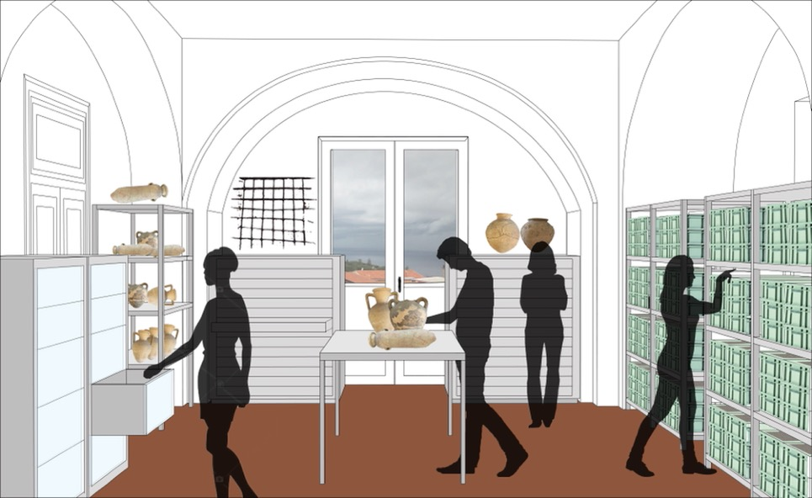

Il Museo archeologico di Stabia “Libero D’Orsi” presso la Reggia di Quisisana a Castellammare di Stabia si amplia. Gli ambienti del reale palazzo destinati a museo e depositi dei numerosi reperti provenienti dalle ville del territorio stabiese, sono oggetto di interventi in corso di ampliamento e valorizzazione. Un concept innovativo interesserà i depositi, al fine di renderli sempre più non solo luoghi di conservazione ma anche di fruizione e ricerca, mentre il percorso di visita museale sarà arricchito di ulteriori reperti, approfondimenti e strumenti multimediali.

LA VILLA DI POPPEA ad OPLONTIS
Si amplia l’itinerario di visita con nuove opere originali in esposizioni
negli ambienti della villa

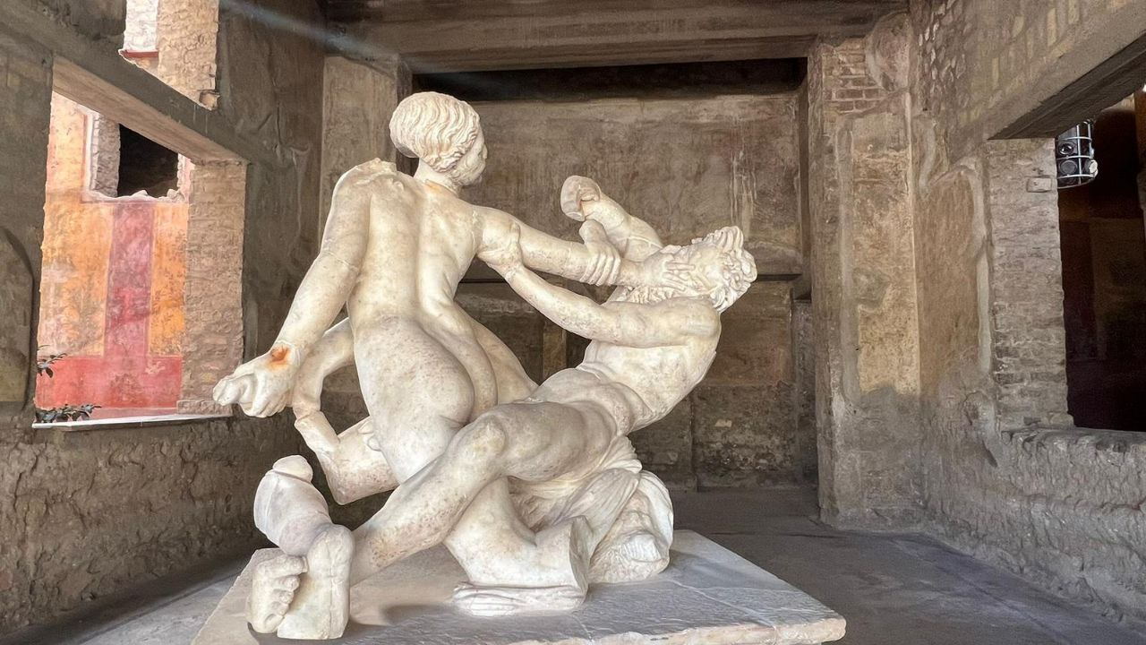

Il percorso di visita alla villa di Poppea, si implementa con la collocazione di ulteriori opere provenienti dalla mostra da poco terminata alla Palestra Grande di Pompei, la coppia di centauri e il Satiro con Ermafrodito.
Le statue arricchiscono il percorso espositivo già realizzato nei mesi scorsi con la ricollocazione di statue e reperti originari, mai prima esposti in situ, ma conservati nei depositi del parco o esposti in altri sedi. Un progetto di “Museo diffuso”, già praticato al tempo di Amedeo Maiuri, che vede ricontestualizzare reperti originali negli ambienti di provenienza e che già a Pompei è stato riproposto in diversi edifici.

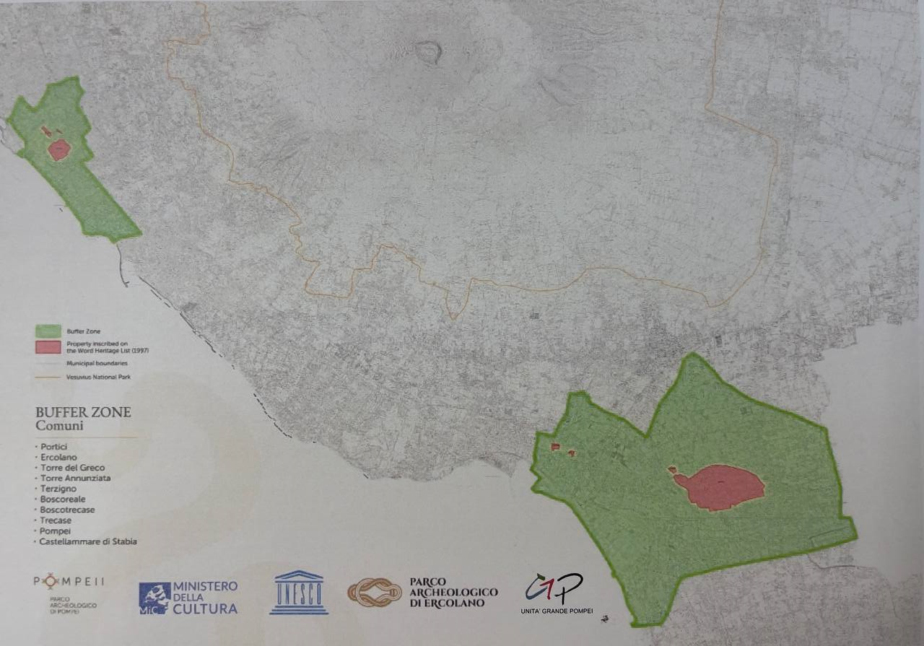
UN TERRITORIO DA RILANCIARE

Allo scopo di cogliere appieno l’opportunità di valorizzare l’attrattore turistico-culturale del sito archeologico di Pompei, quale fattore propulsivo per lo sviluppo del territorio dell’intera area vesuviana, il Legislatore, con DL 91/2013 (convertito, con modificazioni, dalla L. 112/2013 e successivamente modificato e integrato dalla L. 106/2014), ha costituito l’Unità Grande Pompei, a cui era preposto il Direttore Generale del Grande Progetto Pompei, con il compito di redigere un “Piano Strategico per lo sviluppo socio economico, la riqualificazione ambientale -urbanistica e il potenziamento dell’attrattività turistica dei Comuni interessati dal piano di gestione del sito UNESCO “Aree archeologiche di Pompei, Ercolano e Torre Annunziata”.
Tale Piano strategico, redatto nel marzo 2018 ed aggiornato nel 2022, ha trovato la sua prima attuazione nella sottoscrizione del Contratto Istituzionale di Sviluppo (CIS) “Vesuvio-Pompei-Napoli”, che ha finanziato una cospicua parte di interventi proposti dall’Unità Grande Pompei e ha creato i presupposti per finanziarne altri.
Il Contratto ha, peraltro, individuato il Direttore Generale di progetto quale Referente Unico del Ministero della cultura, con responsabilità di monitoraggio, valutazione e controllo degli interventi afferenti al Piano strategico finanziati dal CIS nonché di attuazione dei 14 progetti ad alta priorità finanziati dal Ministero della cultura e confluiti all’interno del CIS, con il chiaro intento di replicare le best practices unanimemente riconosciute alle strutture del Grande Progetto Pompei e in virtù dell’esperienza acquisita nell’accelerazione della spesa e nell’implementazione dei protocolli di legalità degli interventi intra moenia.
Oggi, l’approvazione della proposta di ampliamento della buffer zone del Sito seriale UNESCO 829 “Aree Archeologiche di Pompei, Ercolano e Torre Annunziata” da parte del Comitato del Patrimonio Mondiale, avvenuta il 22 settembre u.s., e il rinnovato impianto normativo delineato dalla novella legislativa del decreto legge 22 aprile 2023 (convertito, con modificazioni, dalla legge 21 giugno 2023, n.74) assegna al già Direttore di progetto del Grande Progetto Pompei, ridenominato “Direttore Generale per il supporto all’attuazione dei programmi”, funzioni di supporto, raccordo e monitoraggio per l’attuazione e l’accelerazione di ulteriori programmi di spesa nazionali ed europei del Ministero della cultura, con particolare riguardo agli interventi previsti dal piano strategico Grandi Progetti Beni Culturali e dal Piano Nazionale di Ripresa e Resilienza.

In tale quadro, l’Unità Grande Pompei rafforza la sua missione e si pone come l’elemento propulsore in grado di promuovere, parallelamente ad una revisione e implementazione del Piano di gestione dello stesso sito UNESCO, intese con enti territoriali, partnership con soggetti privati, associazioni, fondazioni e imprese, ma soprattutto coinvolgere attivamente le popolazioni locali per accrescere la conoscenza e la consapevolezza di far parte di un patrimonio di luoghi unici al mondo.

